**МКОУ Верхнеказанищенская СОШ №1**

**Отчет о проведенных мероприятиях, посвященных к Дню солидарности в борьбе с терроризмом.**

**2017-2018 учебный год.**

В 5а классе проведен классный час «Мы против террора»

Учащиеся говорили о своем отношении к террористам и террористическим актам.

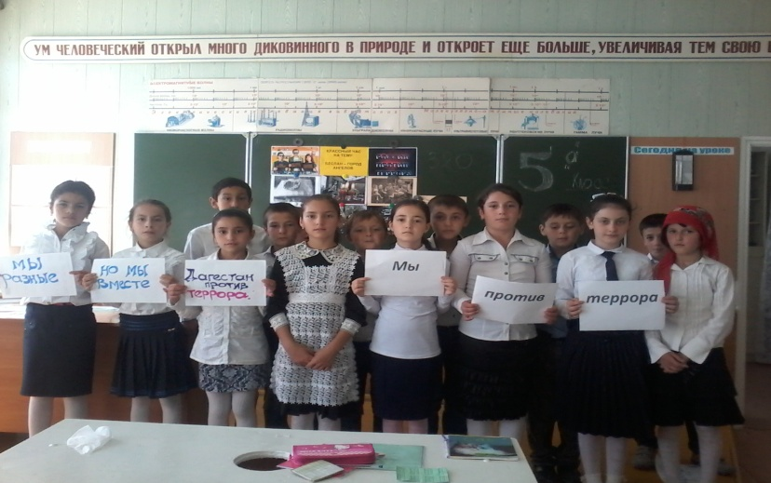

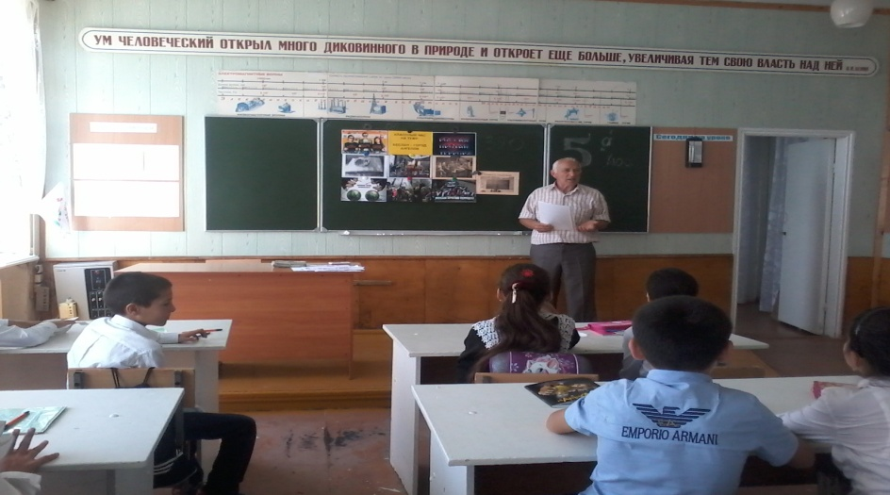

2 бкласс провел классный классный час « Трагедия Беслана» Акаев Гусен прочитал стихотворение « Мы помним»

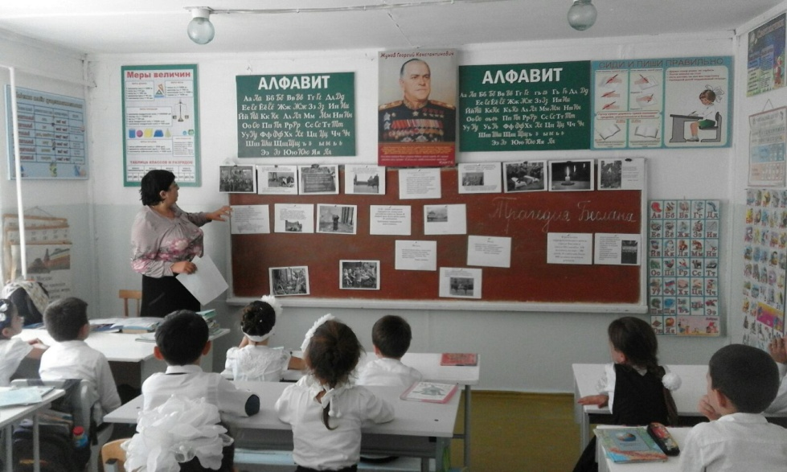

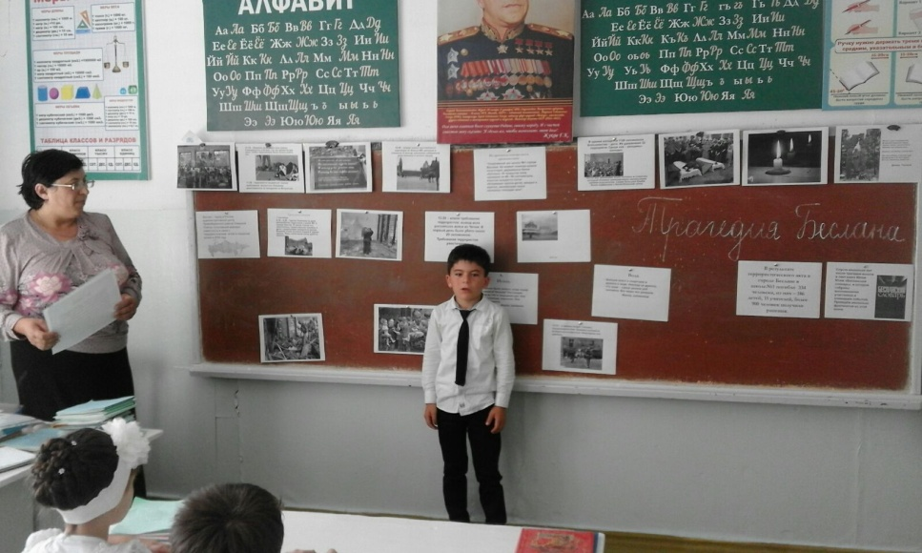

9 б класс провел классный час «Мы помним не забудем» .Просмотрели видеоролик о трагедии 3 сентября .Почтили память погибших минутой молчания.

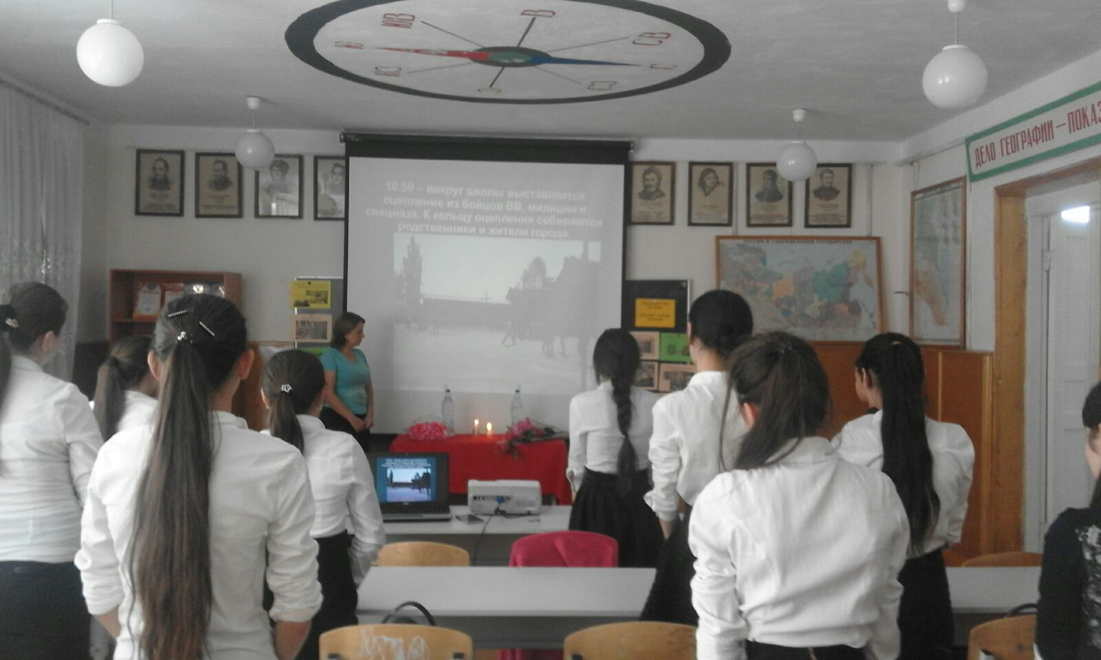

В 11 а классе провели классный час «Когда чужая боль становится своей» Об отважных представителях спецслужб учащиеся подготовили несколько сообщений.

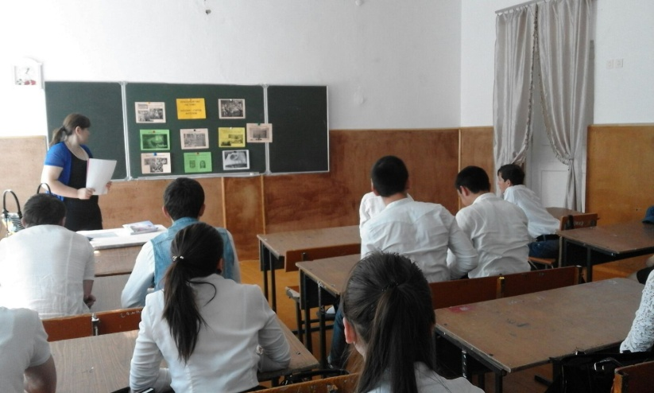

В 5 б классе провели классный час «Скорбим» Классный руководитель в хронологической последовательности рассказала о страшных днях трагедии.

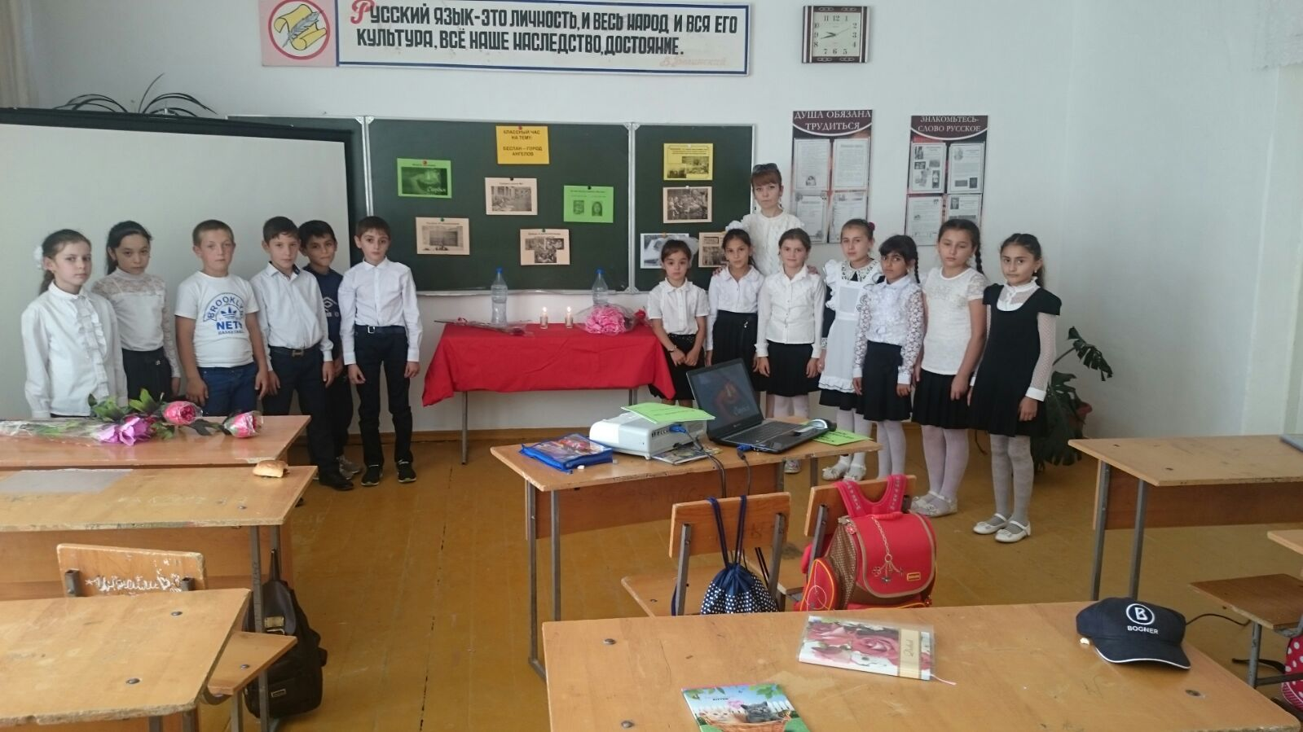

7б классе провели классный час « Беслан –неутихающая боль». Об огромном количесве жертв , об отважных спецназовцах, о том что невинные дети пострадали в этой незабываемой трагедии рассказала Умарова Патибийке М-Саидовна. Минутой молчания почтили память погибших.

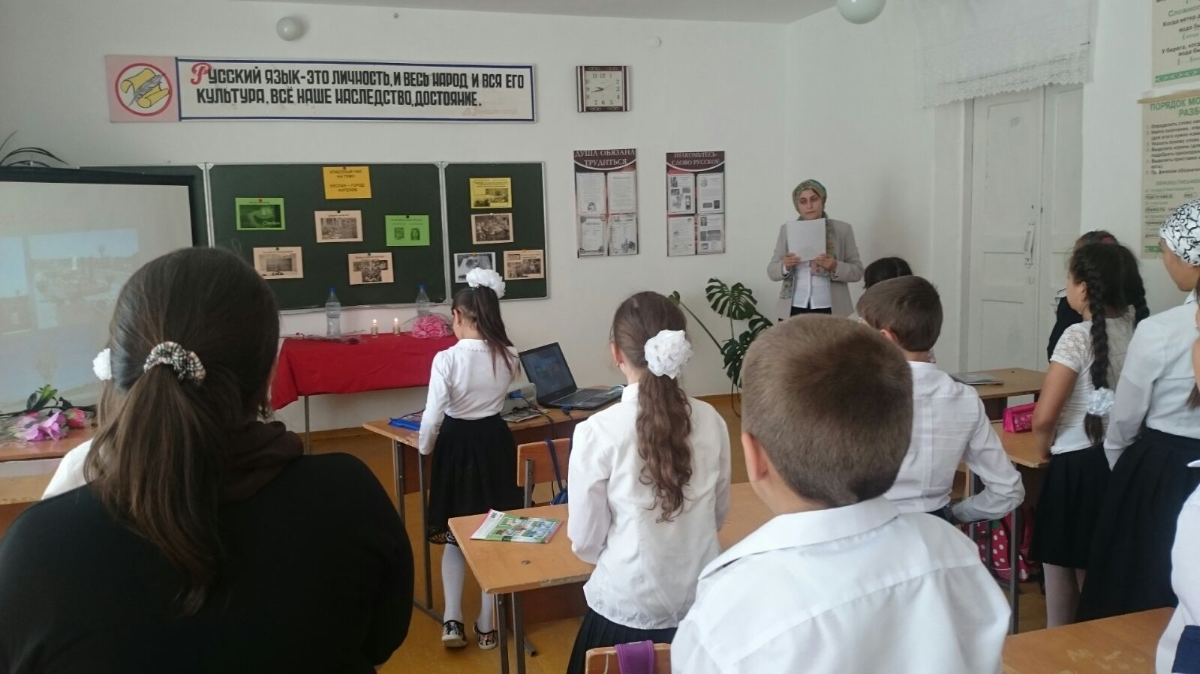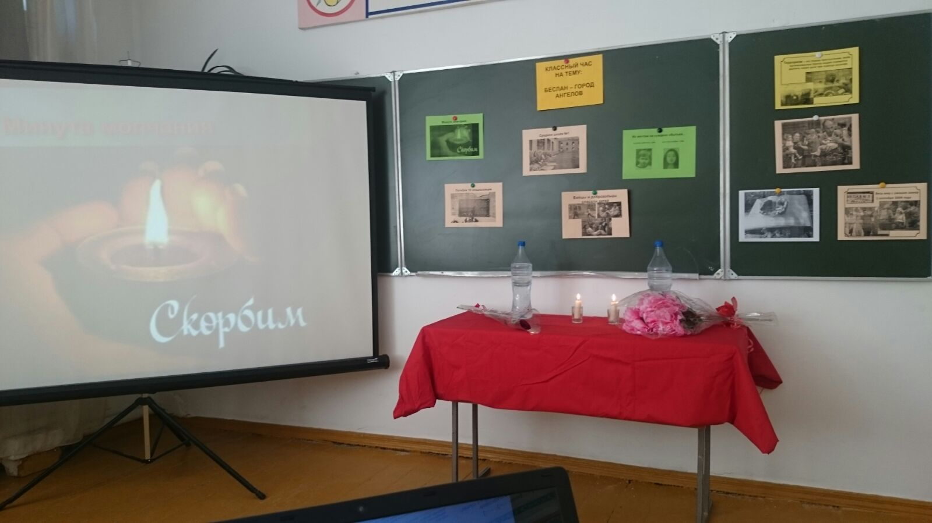

4 б классе провели классный час « Беслан –город АНГЕЛОВ».Почтили память погибших минутой молчания.

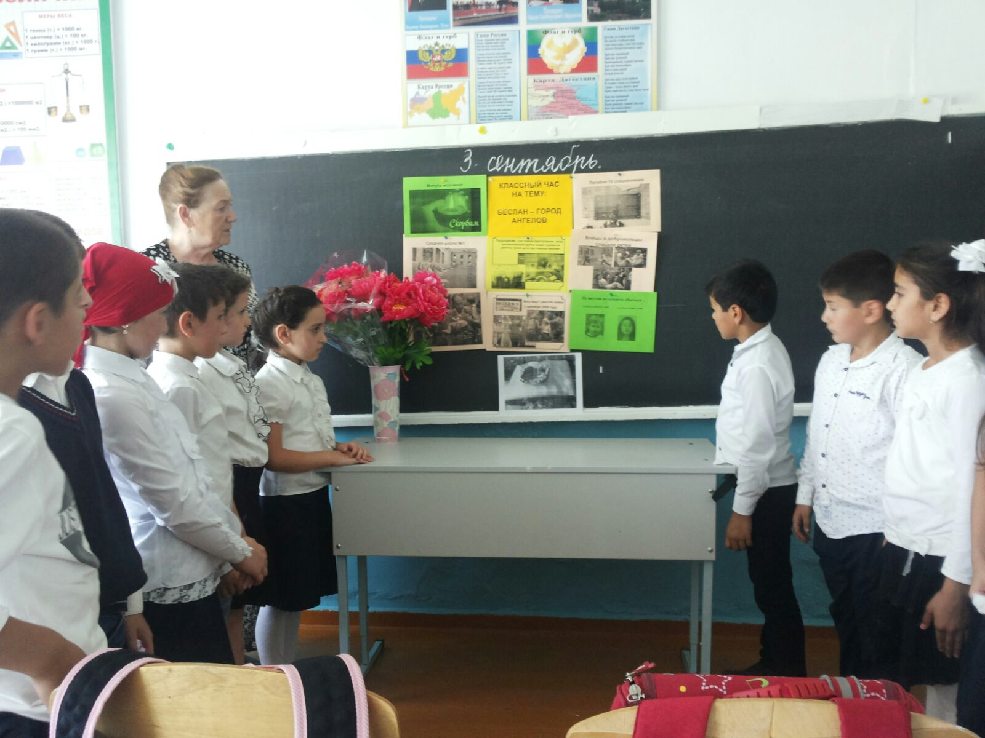

Приложение

**Информация**

**о мероприятиях,посвященных в борьбе с терроризмом**

|  |  |  |  |  |  |
| --- | --- | --- | --- | --- | --- |
| **№** | Дата | Мероприятие  (краткое описание) | Место,  время проведения | Организаторы  мероприятия | Численность  участников  ( человек) |
| **1** | **3.09** | **Классный час «Мы против террора»** | **5а класс 12ч** | **Багавутдинов А М** | **16 уч-ся** |
| **2** | **3.09** | **Классный час «Беслан – наша скорбь»** | **2б класс 11ч** | **Умарова У С** | **17 уч-ся3** |
| **3** | **4.09** | **Классный час «Беслан»** | **9бкласс 14ч00м** | **Умарова С И** | **23уч-ся** |
| **4** | **4. 09** | **Кл час « Беслан – город Ангелов»** | **11б класс 13ч** | **Арсанова С К** | **18 уч-ся** |
| **5** | **3.09** | **Кл час «Скорбим»** | **5б класс 13ч20м** | **Атакова З Д** | **16-уч-ся** |
| **6** | **3.09.** | **Диспут «Что мы думаем о Бесланской трагедии»** | **13ч 50м (9а класс** | **Насруллаева Б А** | **15 уч-ся** |
| **7** | **3.09** | **Кл час «Трагедия Беслана»** | **12ч 3 а класс** | **Атакова Патимат Алибековна.** | **20 уч-ся.** |
| **8** | **3.09** | **Беседа «Бесланская трагедия».** | **11ч15м2 а класс** | **Гаджиева Аминат Ахмедовна.** | **23 уч -ся** |
| **9** | **3.09** | **Кл час «беслан –город Ангелов»** | **13ч50м 8а класс** | **Даварсанова Н А** | **20 уч-ся** |
| **10** | **3.09.** | **Кл час «Терроризм –угроза обществу** | **12ч 20м 4 а класс** | **Абдуллаева А А** | **15 уч-ся** |
| **11** | **4.09** | **Кл час «Трагедию в Беслане помним»** | **8б класс 14ч 00м** | **Нурутдинова К А** | **20 уч –ся.** |
|  |  |  |  |  |  |
| **12** | **3.09** | **Кл час** | **4б класс 13 ч 10** | **Кагирова М А** | **17 уч ся** |